**拓展资源**

**一、Scratch第七节 “神奇的画笔1”学习指南　参考答案**

1、规则：（1）利用方向箭头控制小虫移动；（2）显示小虫运动轨迹；

2、分析：角色　小虫

（1）程序开始选择：　事件　模块　　当绿旗被点击　　　命令积木

（2）初始状态，虫子位中心点，擦除全部线条：

　运动　模块　移动到（0，0）命令积木；

　画笔　模块　全部擦除　命令积木；

（3）设置笔的颜色、粗细及开始画（落笔）

　画笔　模块　将笔的颜色设为30　、　将笔的粗细设为0　、　落笔　；

（4）方向：向上　面向0方向　；向下　面向180方向　；

向左　面向-90方向　；向右　面向90方向　；

3、编程并调试：

4、保存：“文件”菜单－“保存到电脑”命令，文件名为“神奇的画笔”

5、拓展：

（1）自动画出一个三角形、正方形、正五边形

（2）您还画出的新图形有：

**二、Scratch第七节参考程序**

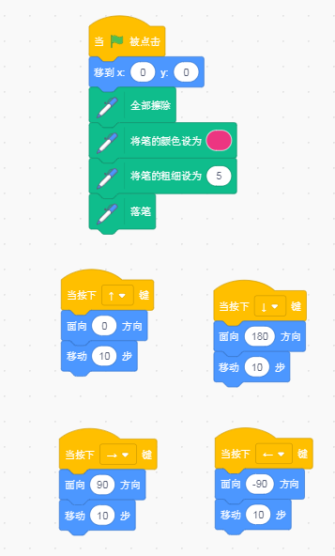1、小瓢虫的画笔

2、自动画正方形

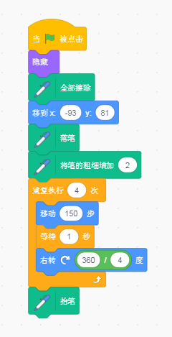

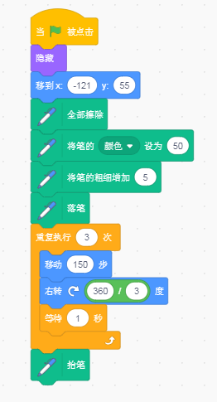3、自动画正三角形

4、三角形的五瓣花

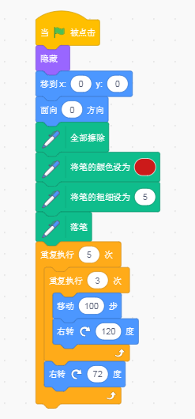

5、蝴蝶的到小猫的距离

